Как научить ребенка держать
ручку

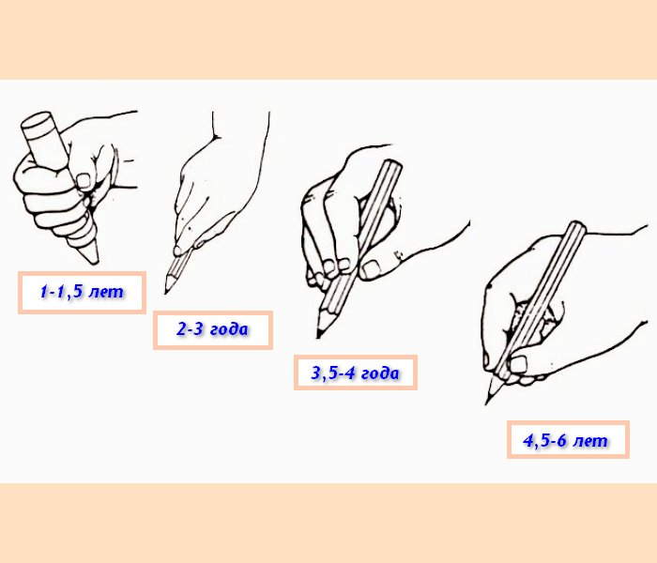
Проблема неправильного захвата остро встает перед родителями первоклашек. В школе детям приходится часто и много писать, а то, как ребенок держит ручку, напрямую влияет на его почерк и скорость письма

Совет: Обращайте внимание на то, как ребенок рисует или пишет. Не позволяйте ему держать карандаш, как ему захочется. Чем раньше малыш научится правильно держать карандаш и ручку, тем проще ему будет в школе.
Ниже представлены несколько хитрых, но простых примеров, которые помогут вашему ребенку правильно держать ручку и карандаш.
1. Прищепка
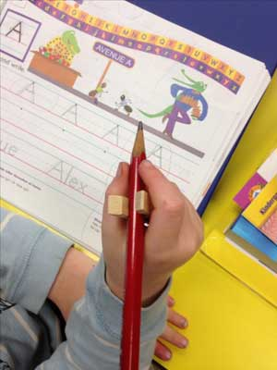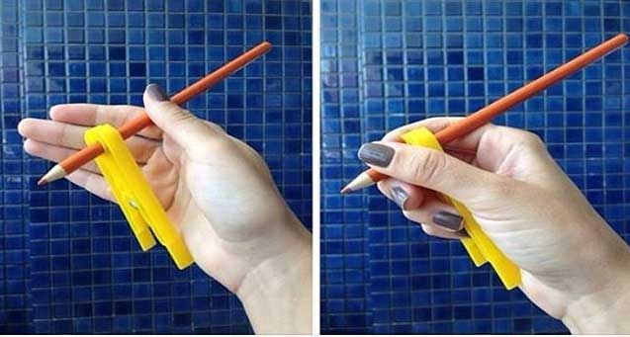
Потребуется обычная бельевая прищепка, деревянная или пластиковая, не имеет значения. Когда дети держат ручку с прищепкой, то обеспечивается физическая подсказка, которая позволяет им сгибать или закрывать свой мизинец и безымянный палец вокруг прищепки. Это в свою очередь позволяет обеспечить поддержку в письменной форме.
Это значит что средний палец, указательный и большой палец свободны, и могут с точностью двигать карандаш. Большой и указательный палец – держат карандаш и двигают им, а средний палец поддерживает каранаш.
2. Резинка.
Здесь есть пара вариантов с резинкой.
1) Если проблемы с наклонно карандаша. ТО…Зацепите резинку вокруг карандаша, оставьте хвостик резинки.
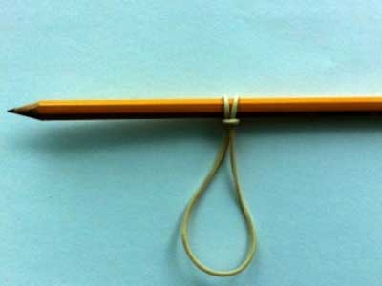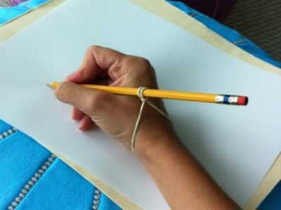
Попросите ребенка, что бы он просунул руку в резинку, так чтобы резинка оказалась на запястье.
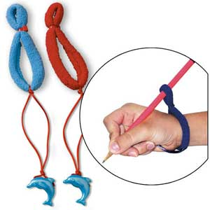
В этом случае карандаш ребенка всегда будет держать под наклоном, как надо, так как, по – другому, резинка не даст поставить карандаш.
2) Если ручку держат более трех пальцев. В этом случае… К концу резинки надо добавить пуговицу и т.п., чтобы в процессе письма его зажимать мизинцем и безымянным пальцем.
Например: можно сделать такой тренажер из черной резинки для волос + синяя резинка + бусинка в виде звездочки.
Попросите ребенка, чтобы он просунул руку в черную резинку в большую дырочку, а в маленькую дырочку черной резинки вставьте карандаш.
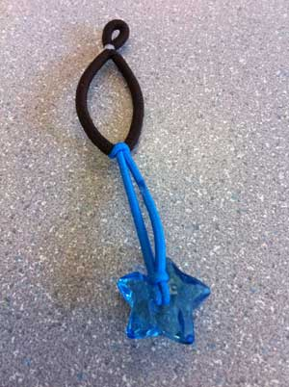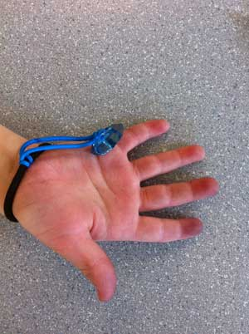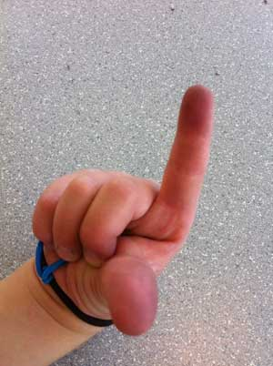
Далее скажите ребенку, что надо зажать звездочку безымянным пальцем и мизинцем.
А большой и указательный пальцы будут управлять карандашом, а средний пальчик будет поддерживать карандаш.
3. Салфетка, или ватный шарик, или маленький ластик.
Этот вариант отлично подходит для тех деток, кто держит ручку более чем 3 пальцами.
Рассмотрим пример с салфеткой.
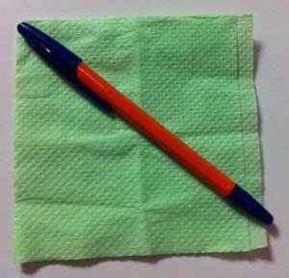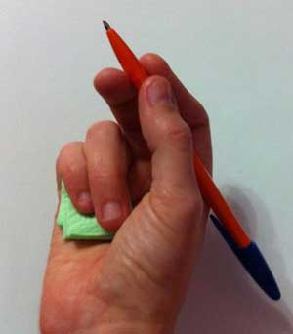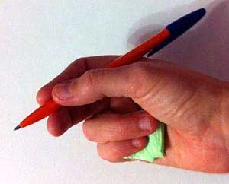
Возьмите салфетку, сложите ее 4 раза, положите на ладонь и зажмите ее безымянным пальцем и мизинцем. А большим, указательным и средним пальцем держите ручку.
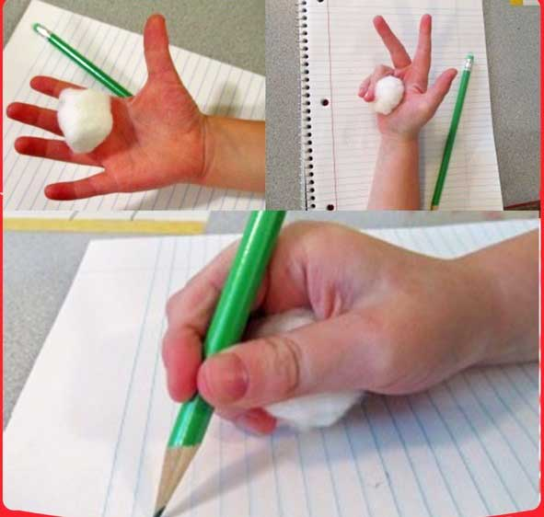
4. Носок или варежка.
В этом варианте нам понадобится носок.
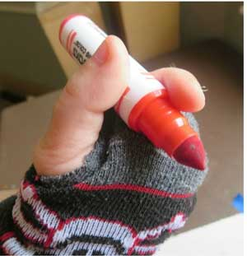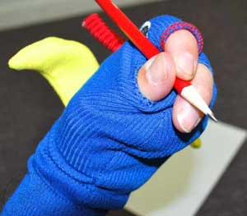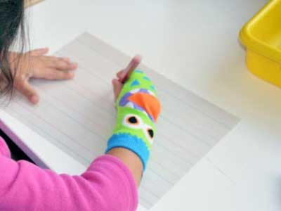
В носке делаем три маленькие прорези для пальчиков: большого, указательного и среднего. Если это варежка то, надо отрезать «большой пальчик», и сделать еще две небольшие дырочки.
Далее просим малыша засунуть руку в носок и вытащить три пальчика, которыми он и будут держать ручку. А безымянный палец и мизинец останутся в носке, чтобы не мешались. Носок по желанию можно украсить глазками и ушками.
5. Канцелярская скрепка
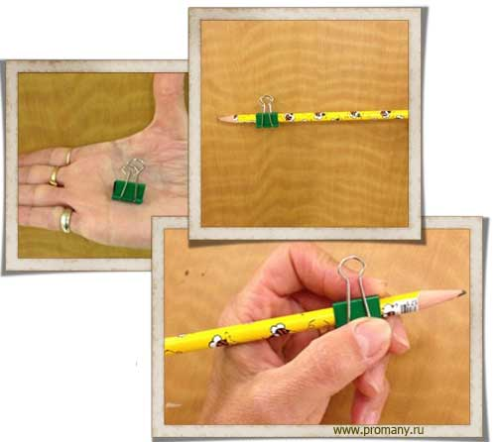Прикрепите скрепку на ручку или карандаш.
Перед там как ребенок начнет пользоваться таким тренажером, скажите ему, что указательный пальчик долен лежать между железными «ушками».
6. Насадка на карандаш или ручку.
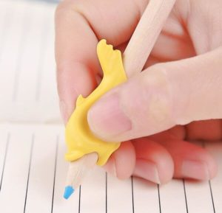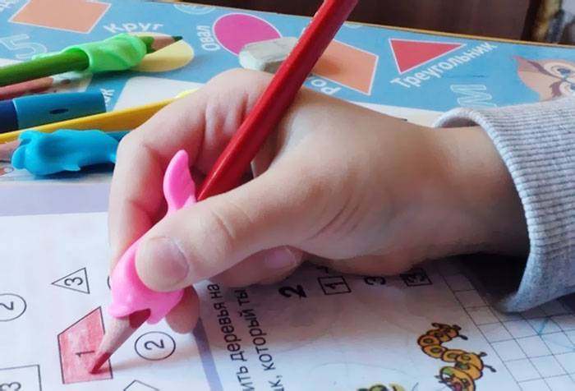
Такую насадку можно купить в канцелярских магазинах. Они могут быть в виде зверюшек, птиц и т.д. С выемками и углублениями для правильной постановки пальцев руки.
7. Ручка – тренажер.
Там же в магазине можно приобрести и ручки – тренажеры.
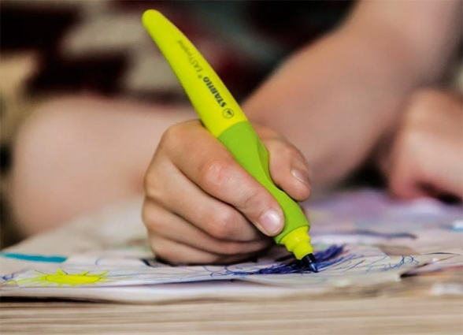 Такие ручки трехгранной формы, со специальной насадкой с выемками для правильной постановки пальцев ребенка.
Вообще желательно подбирать ребенку первые карандаши, ручки и фломастеры с трехгранными или шестигранными формами.
8. Игра Дартс.
Подойдет для детей 5-6 лет.
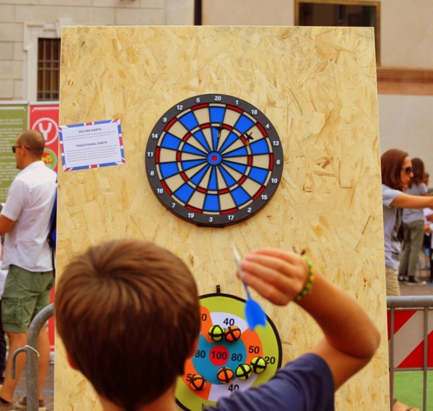 Метод держания дротиков помогает ребенку понять как правильно держать карандаш. Так как бросить дротик ребенок сможет только 3-мя пальцами. Игра в Дартс поможет подготовить кисть ребенка к песьму.
Казалось бы, что писать может каждый и держать ручку или карандаш это привычное дело. Но не так все просто для наших деток. Научиться правильно, держать карандаш, это не простая вещь, как может показаться на первый взгляд!

